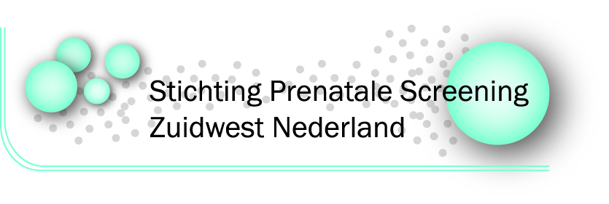

Regiobijeenkomst 23 maart 2020
Stichting Prenatale Screening Zuidwest Nederland
Locatie: Cascade, Hendrik-Ido-Ambacht

Dagvoorzitter: mevrouw dr. Titia Cohen

12:30 uur | Ontvangst met koffie en thee
13:00 uur | Detectie van afwijkingen met de 1e trimester GUO met 3D virtual reality | Carsten Pietersma, arts -promovendus verloskunde/ gynaecologie  Erasmus MC
13:30 uur | Het belang van psychische begeleiding na verlies in de zwangerschap | Merith Cohen de Lara, Gezondheidszorgpsycholoog | EMDR practitioner  Psyche en Zwangerschap, Amsterdam
14:00 uur | NIPT-casus | Drs. Peter Scheffer, gynaecoloog-perinatoloog UMCU
14:30 uur | Koffie en thee
15:00 uur | Resultaten NIPT | Dr. Robert-Jan Galjaard  lid kerngroep TRIDENT 2,  klinisch geneticus / sectorhoofd counseling Erasmus MC
16:00 uur | Afsluiting

